**IE11兼容性视图设置**

一、打开IE浏览器，点击右侧齿轮，弹出下拉列表，点击兼容性视图设置。

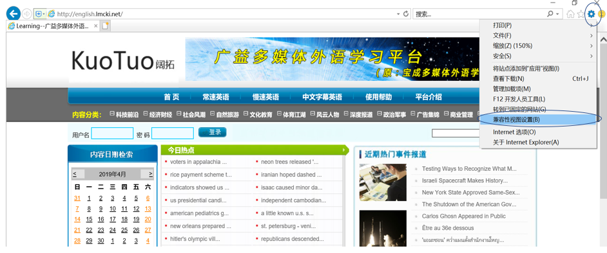

二、在兼容性视图设置中，填入本网站网址：english.lmcki.net , 添加。在下面框中出现lmcki.net，即为添加成功。关闭本设置框。

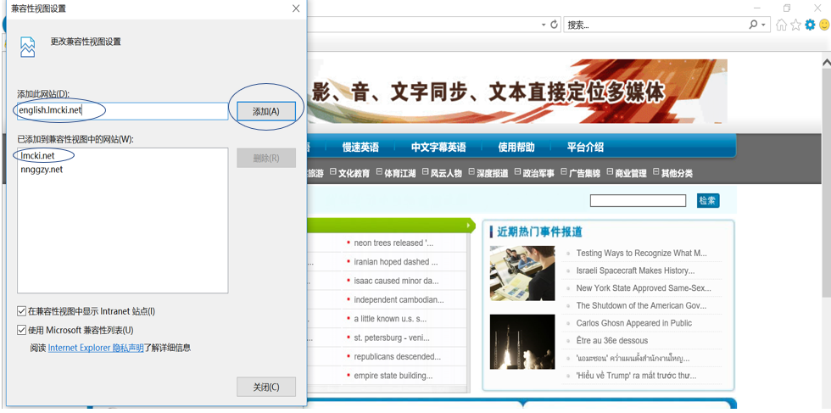

三、关闭IE浏览器，再次打开访问网站即可正常使用。

**360浏览器设置**

打开浏览器，将地址栏右侧的闪电标志（极速模式）点选成为兼容模式，关闭浏览器再打开访问网站即可。

